Công cụ Admin cho hệ thống Quantum

|  |  |  |  |
| --- | --- | --- | --- |
| Version | Ngày | Người cập nhật | Chú thích |
| 0.1 | 16/07/2012 | QN | Bản initial |
| 0.2 | 28/7/2012 | QN | Bổ xung giao diện |
| 0.3 | 06/08 | QN | Bổ xung chức năng |
|  |  |  |  |
|  |  |  |  |

Contents

Công cụ Admin cho hệ thống Quantum 1

1. Giới thiệu 3

2. Phạm vi 3

3. Các chức năng trong phiên bản hiện tại 3

4. Giao diện chính 4

5. Tham số hệ thống 5

6. Đối với Admin 8

1.1 Data Input Tool 8

2 Các chức năng mở rộng trong tương lai 8

2.1 Chức năng cảnh báo cho Admin 8

# Giới thiệu

Document này được sử dụng như là một phần của việc lấy yêu cầu dành cho công cụ Admin của hệ thống Quantum.

# Phạm vi

Công cụ Admin được sử dụng để Admin của Quantum theo dõi hệ thống, dữ liệu và các thao tác trên database của hệ thống

Bao gồm các nhóm chức năng

* Nhóm hệ thống
* Nhóm dữ liệu ( công ty, người dùng°
* Nhóm người dùng
* Nhóm kiểm tra/ cảnh báo

# Các chức năng trong phiên bản hiện tại

|  |  |  |  |
| --- | --- | --- | --- |
| **Tên cho chức năng** | **Phần hệ thống** | **Giải thích** |  |
|  | Đăng nhập | Đăng nhập vào hệ thống |  |
|  | Cấu hình | Cấu hình server để đăng nhập vào hệ thống |  |
| UC_HETHONG | Thiết lập hệ thống | Thiết lập các tham số cho hệ thống, từ server đến client |  |
| UC_PHANLOAI | Phân loại | Quản lý các Category được sử dụng trong dữ liệu |  |
| UC_PHANLOAI_CHITIET | Dữ liệu phân loại | Chi tiết về các phân loại (Category được sử dụng trong chương trình) |  |
|  | **Danh mục** |  |  |
| UC_NGUOIDUNG | Nhà đầu tư | Quản lý người dùng trong hệ thống |  |
| UC_CONGTY | Công ty | Quản lý thông tin về các công ty |  |
| UC_SANGIAODICH | Sàn giao dịch | Thiết lập thông số của sàn giao dịch |  |
|  | System Watch List | Thiết lập danh sách cho hệ thống |  |
|  | Interested strategy | Thiết lập các chiến lược tối ưu |  |
|  | **Công cụ** |  |  |
|  | Kiểm tra dữ liệu | Kiểm tra các dữ liệu bị điều chỉnh hoặc dữ liệu sai sót |  |
|  | Xem nhật ký | Xem nhật ký truy cập của người dùng |  |
|  | Xem phản hồi | Các phản hồi nếu có của người dùng |  |
|  | Khởi động lại | Khởi động lại hệ thống |  |
|  |  |  |  |
|  |  |  |  |

# Giao diện chính

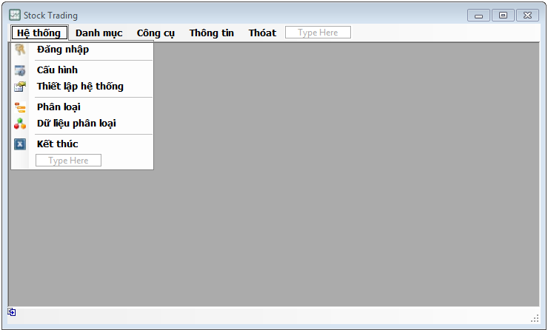

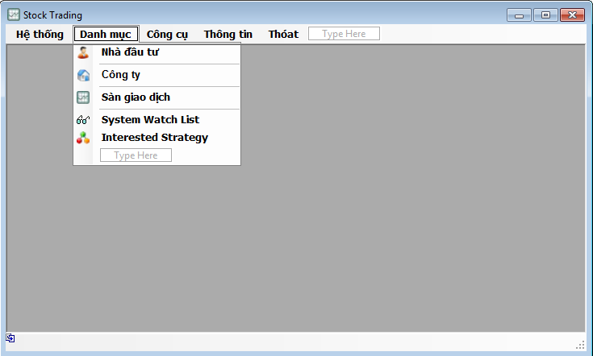

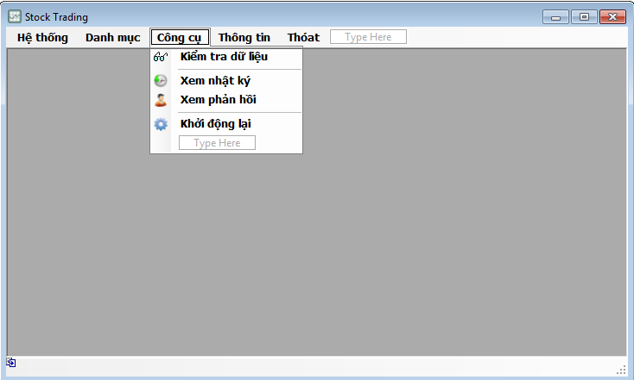

# UC_HETHONG: Chức năng Tham số hệ thống

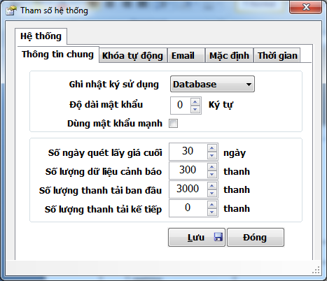

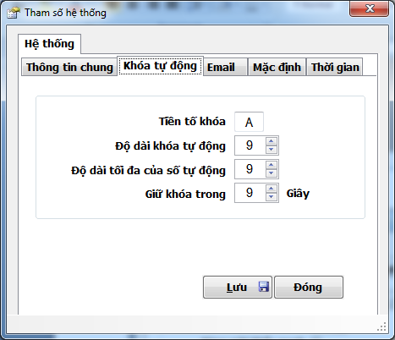

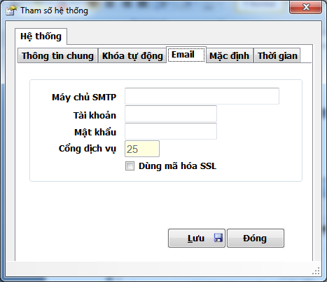

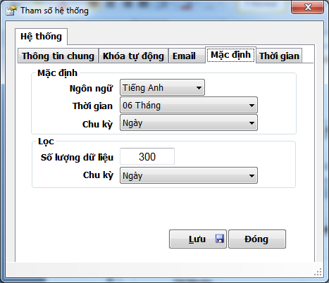

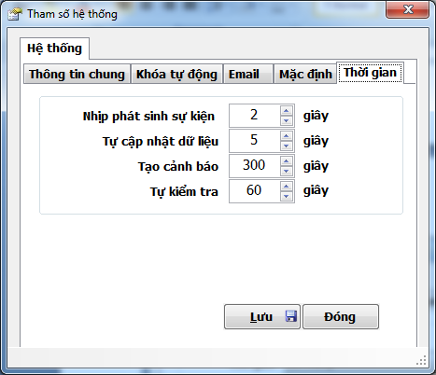

# UC_PHANLOAI: Quản lý các Category

Các phân loại bao liên quan đến ngành, công ty, nhân viên, chỉ số, nàh đầu tư, thông điệp, chiến lược

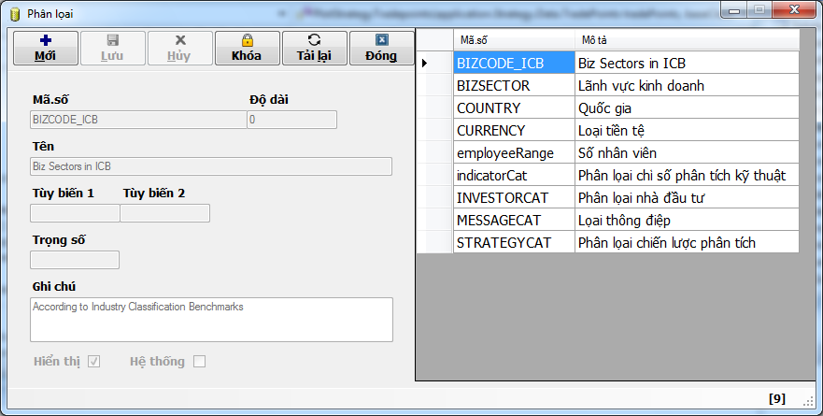

# UC_PHANLOAI_CHITIET: chi tiết phân loại

Chi tiết các phân loại

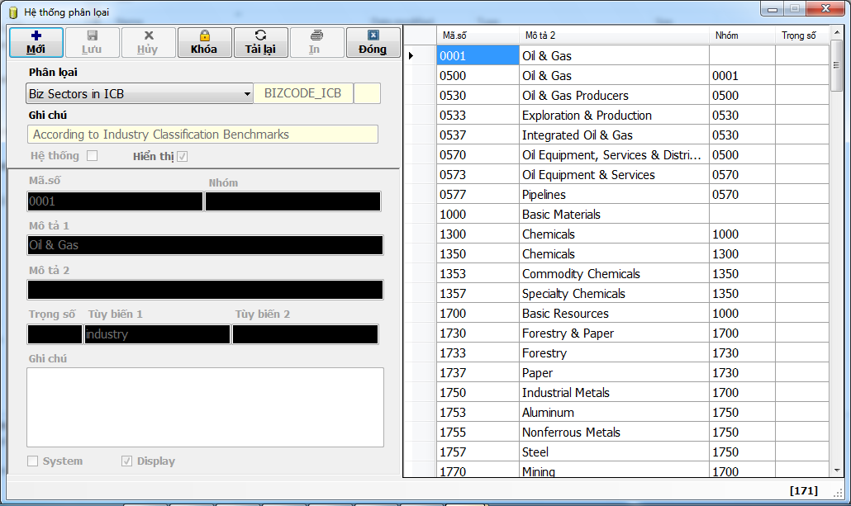

# UC_NGUOIDUNG

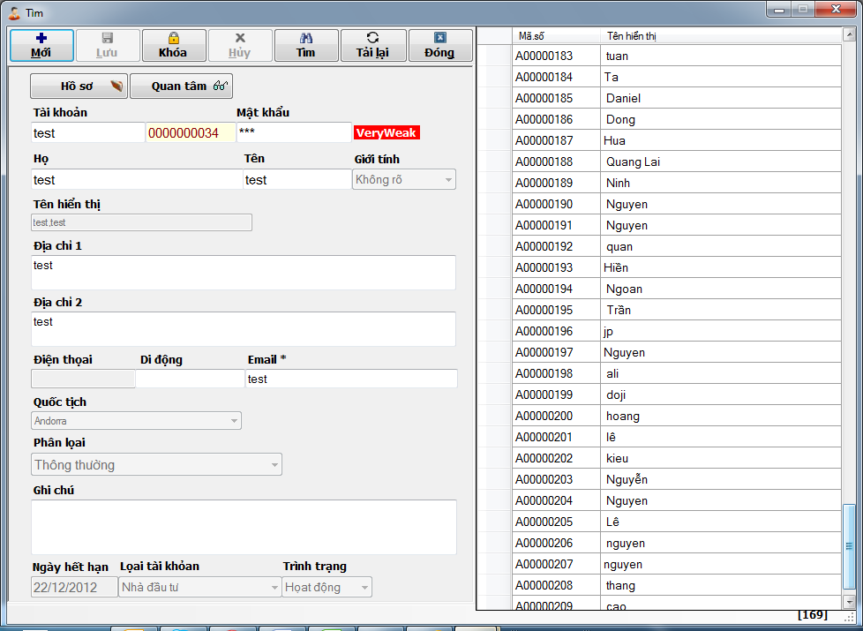

# UC_CONGTY

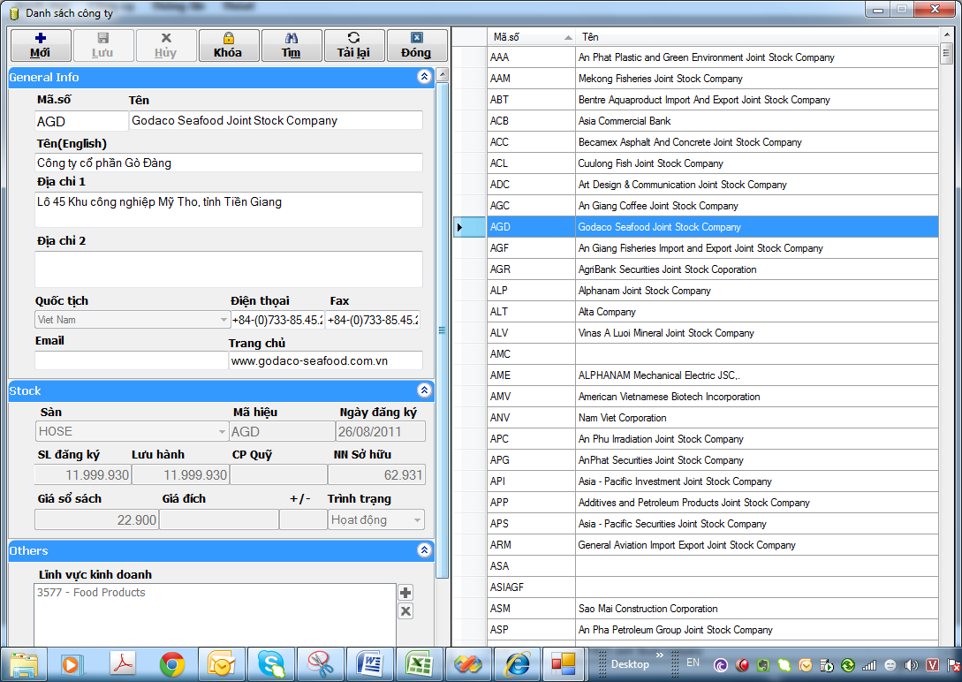

# UC_SANGIAODICH

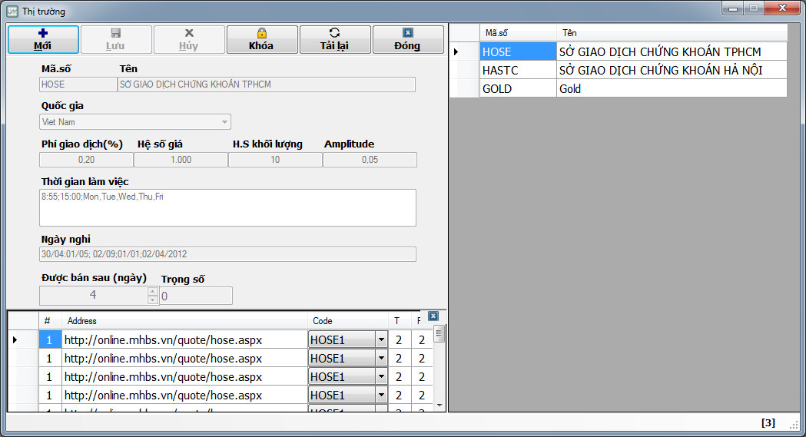

Đối với Admin

Data Input Tool

|  |  |  |  |
| --- | --- | --- | --- |
| **STT** | **Yêu cầu chức năng** | **Chức năng chi tiết** | **Ví dụ** |
| 1 | Input dữ liệu giao dịch realtime |  |  |
| 2 | Input dữ liệu giao dịch từ CSV |  |  |
| 3 | **Input giá trị tính toán Intrinsic value của một cổ phiếu** | Đây là chức năng cho phép admin thay đổi, tính toán phần giá trị thực của cổ phiếu. |  |
| 4 | Input giá trị cho các data về fundamental (doanh thu, chi phí, lợi nhuận…) |  |  |

# Các chức năng mở rộng trong tương lai

## Chức năng cảnh báo cho Admin

Công cụ này cho phép thông báo kịp thời cho Admin các thông tin liên quan đến việc không hoạt động của hệ thống. Bao gồm

* Không nhập liệu cho một ngày nào đó
* Database bị down
* server down
* các vấn đề khi có quá nhiều truy cập
* virus tấn công ???????????
* .........
* Số lượng người dùng truy cập
* Số lượng người dùng đăng ký mới

Các thông tin trên sẽ được tổng hợp vào báo cáo cuối ngày/đầu ngày để gửi cho Admin

# APPENDIX 1:Tên viết tắt

|  |  |  |
| --- | --- | --- |
| UC | Use Case | Tên viết tắt cho chức năng, theo chuẩn RUP |
| 2 |  |  |
| 2 |  |  |
|  |  |  |
|  |  |  |